注册案例
Jquery其他API详解
jQuery为我们提供了更强大的Ajax封装
$.ajax({}) 可配置方式发起Ajax请求
$.get() 以GET方式发起Ajax请求
$.post() 以POST方式发起Ajax请求
$('form').serialize() 序列化表单（即格式化key=val&key=val）
url 接口地址
type 请求方式
timeout 请求超时
dataType 服务器返回格式
data 发送请求数据
beforeSend: function () {} 请求发起前调用
success 成功响应后调用
error 错误响应时调用
complete 响应完成时调用（包括成功和失败）
jQuery Ajax介绍
http://www.w3school.com.cn/jquery/jquery_ref_ajax.asp
案例：注册
- 判断非空，验证格式
- Loading状态
- 禁止重复提交
- 表单处理

模板（重点）
极速数据：https://www.jisuapi.com/my/api.php
Appkey : 351c67f092934bc0
什么叫模板：就是我们准备原料，然后装到模板里面去，得到我们想要的东西，这个就称之为模板
在程序里面，以前ajax的案例基本上都是ajax发请求，然后服务器接受，并且返回数据给客户端，客户端拿到数据之后在进行数据解析，组合DOM（创建dom或者连接字符串），最后放到页面上
创建DOM，一般用于较为简单的数据
连接字符串，一般比较麻烦
接下来，我们需要做的是通过模板去帮我们渲染DOM
模板:
（1）BaiduTemplate：http://tangram.baidu.com/BaiduTemplate/
（2）ArtTemplate：https://github.com/aui/artTemplate
（3）velocity.js：https://github.com/shepherdwind/velocity.js/
（4）Handlebars：http://handlebarsjs.com/
参考资料:
http://blog.jobbole.com/56689/
模板的使用步骤：
准备一个模板 （<script type=”text/template” ></script>）
将模板和数据做绑定 => template(‘模板ID’，’数据’) 数据的格式必须是一个{}形式 ：键值对
根据需求制作模板 书写模板语法 <%%> <%=%>
<%%> 里面写的是逻辑 完全支持JS语法
<%=%> 输出
将模板返回出来的html的字符串追加到DOM树里面

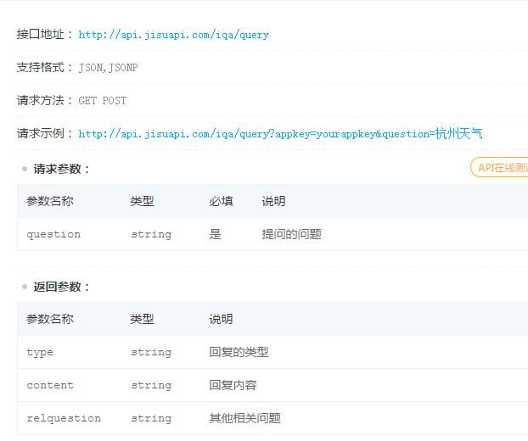
接口文档：
接口的地址
应该用什么请求方法
请求应该携带的参数
返回的类型示例
制作案例：
- 读取文件信息（模板的基本使用）
- 聊天机器人（在模板里面使用if else判断）
- 天气预报 （稍微复杂的数据）
- 查询出行 （稍微复杂的数据）

跨域（重点）
跨域 简而言之 就是跨越了域名，大白话的说法就是阿里家的页面不能上百度家拿东西（粗糙的说法）
同源策略：同源策略是浏览器设置的一种安全策略，何为同源：
同域名，同端口，同协议 三同，只要这三个里面的任何一个不一致，那么就会产生跨域，一旦跨域，服务器默认是不会返回数据给客户端的
不同源则跨域
例如http://www.example.com/
http://api.example.com/detail.html | 不同源 | 域名不同
https//www.example.com/detail.html | 不同源 | 协议不同
http://www.example.com:8080/detail.html | 不同源 | 端口不同
http://api.example.com:8080/detail.html | 不同源 | 域名、端口不同
https://api.example.com/detail.html | 不同源 | 协议、域名不同
https://www.example.com:8080/detail.html | 不同源 | 端口、协议不同
http://www.example.com/detail/index.html | 同源 | 只是目录不同

跨域的解决方案：
Jsonp （行业里面百分之九十以上都是利用jsonp来跨域）

Jsonp （json + padding）
首先声明，jsonp技术和ajax这个对象没有半毛钱关系
一个鬼才发现，一些标签去获取资源的时候是没有跨域的限制的，就比如说Img图片，我们可以直接通过src=百度的图片将这张图片显示在我们自己的网站上，所以于是我们就琢磨这能不能用标签去发请求呢
在行业里面，一般都是创建一个script标签，通过src去跨域请求，但是有一个问题是返回回来的数据我们不能运用起来（以前ajax是利用回调传参的传递回来了一个data数据，我们也采用这种方法），我们传递一个函数名过去，php可以通过$_GET拿到后台的值，并且直接返回一个函数调用即可，并将数据传递回来，在我们的JS里面声明一个函数（函数名=传递过去的值），接受这个数据

